2007年普通高等学校招生全国统一考试理综(重庆卷)
第一部分（选择题共126分）
14.可见光光子的能量在1.61 eV~3.10 eV范围内.若氢原子从高能级跃迁到量子数为n的低能级的谱线中有可见光，根据氢原子能级图(题14图)可判断n为
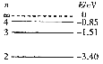
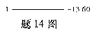
A.1 B.2 C.3 D.4
15.汽车电动机启动时车灯会瞬时变暗，如图15图，在打开车灯的情况下，电动机未启动时电流表读数为10 A,电动机启动时电流表读数为58 A,若电源电动势为12.5 V，内阻为
0.05 Ω,电流表内阻不计，则因电动机启动，车灯的电功率降低了
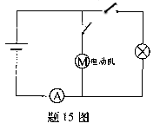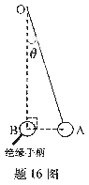
A.35.8 W B.43.2 W C.48.2 W D.76.8 W
16.如题16图，悬挂在O点的一根不可伸长的绝缘细线下端有一个带电量不变的小球A.
在两次实验中，均缓慢移动另一带同种电荷的小球B.当B到达悬点O的正下方并与A在同一水平线上，A处于受力平衡时，悬线偏离竖直方向的角度为θ，若两次实验中B的电量分别为q₁和q₂, θ分别为30°和45°.则q₂/q₁为
A.2 B.3 C.2 D.3
17.为估算池中睡莲叶面承受出滴撞击产生的平均压强，小明在雨天将一圆柱形水杯置于露台,测得1小时内杯中水上升了45 mm.查询得知，当时雨滴竖直下落速度约为12 m/s.据此估算该压强约为(设雨滴撞击睡莲后无反弹，不计雨滴重力，雨水的密度为1×10³ kg/m³)
A.0.15 Pa B.0.54 Pa
C.1.5 Pa D.5.4 Pa
18.真空中有一平行板电容器，两极板分别由铂和钾(其极限波长分别为λ₁和λ₂)制成，板面积为S,间距为d.现用波长为λ(λ₂＜λ＜λ₂的单色光持续照射两板内表面，则电容器的最终带电量成正比
A. B.
C. D.
19.土卫十和土卫十一是土星的两颗卫星，都沿近似为圆周的轨道线土星运动.其参数如表：
 | 卫星半径(m) | 卫星质量(kg) | 轨道半径(m)
土卫十 | 8.90×10⁴ | 2.01×10¹⁸ | 1.51×10¹⁸
土卫十一 | 5.70×10⁴ | 5.60×10¹⁷ | 1.51×10³

两卫星相比土卫十
A.受土星的万有引力较大 B.绕土星的圆周运动的周期较大
C.绕土星做圆周运动的向心加速度较大 D.动能较大
20.下列说法正确的是
A.正弦交变电流的有效值是最大值的倍
B.声波是织波，声源振动越快，声波传播也越快
C.在某介质中，红光折射率比其他色光的小,故红光传播速度比其他色光的大
21.氧气钢瓶充气后压强高于外界人气压，假设缓慢漏气时瓶内外温度始终相等且保持不变，氧气分子之间的相互作用.在该漏气过程中瓶内氧气
A.分子总数减少，分子总动能不变 B.密度降低，分子平均动能不变
C.吸收热量，膨胀做功 D.压强降低，不对外做功
第二部分（非选择题共174分
22.（请在答题卡上作答）(17分)
- 在“描绘小灯泡的伏安特性曲线”实验中.用导线a、b、c、d、e、f、g和h按题22图1所示方式连接电路,电路中所有元器件都完好，且电压表和电流表已调零.闭合开关后;
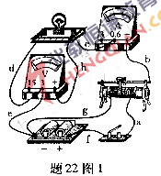
①若电压表的示数为2 V,电流表的的示数为零，小灯泡不亮，则断路的导线为_________;
②若电压表的示数为零，电流表的示数为0.3 A,小灯泡亮，则断路的导线为_________;
③若反复调节滑动变阻器,小灯泡亮度发生变化，但电压表、电流表的示数不能调为零，则断路的导线为____________.
（2）建造重庆长江大桥复线桥高将长百米、重千余吨的钢梁从江水中吊起(题22图2)、施工时采用了将钢梁与水面成一定倾角出水的起吊方案，为了探究该方案的合理性，某研究性学习小组做了两个模拟实验.研究将钢板从水下水平拉出(实验1)和以一定倾角拉出
(实验2)的过程中总拉力的变化情况.
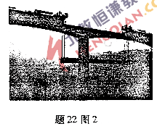
①必要的实验器材有：钢板、细绳、水盆、水、支架、刻度尺、计时器和 等.
②根据实验曲线(题22图3)，实验2中的最大总拉力比实验1中的最大总拉力降低了 .
③ 根据分子动理论，实验1中最大总拉力明显增大的原因是 .
④ 可能导致测量拉力的实验误差的原因有：读数不准、钢板有油污、 等等(答出两个即可)

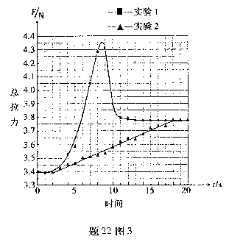
23.(16分)t=0时，磁场在xOy平面内的分布如题23图所示.其磁感应强度的大小均为B₀,方向垂直于xOy平面,相邻磁场区域的磁场方向相反.每个同向磁场区域的宽度均为l₀.整个磁场以速度v沿x轴正方向匀速运动.
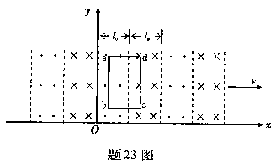

(1)若在磁场所在区间，xOy平面内放置一由a匝线圈串联而成的矩形导线框abcd,线框的bc边平行于x轴.bc=l_{B}、ab=L,总电阻为R,线框始终保持静止.求

①线框中产生的总电动势大小和导线中的电流大小;
②线框所受安培力的大小和方向.
(2)该运动的磁场可视为沿x轴传播的波，设垂直于纸面向外的磁场方向为正，画出L=0时磁感应强度的波形图，并求波长和频率f.

24.(9分)飞行时同质谱仪可通过测量离子飞行时间得到离子的荷质比q/m.如题24图1,带正电的离子经电压为U的电场加速后进入长度为L的真空管AB,可测得离子飞越AB所用时间L₁.改进以上方法，如图24图2,让离子飞越AB后进入场强为E（方向如图）的匀强电场区域BC,在电场的作用下离子返回B端，此时，测得离子从A出发后飞行的总时间t₂,（不计离子重力）
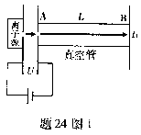
（1）忽略离子源中离子的初速度，①用t₁计算荷质比;②用t₂计算荷质比.
（2）离子源中相同荷质比离子的初速度不尽相同，设两个荷质比都为q/m的离子在A端的速度分别为v和v′（v≠v′）,在改进后的方法中，它们飞行的总时间通常不同，存在时间差Δt.可通过调节电场E使Δt=0.求此时E的大小.
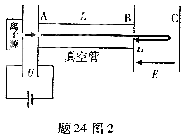

25.（20分）某兴趣小组设计了一种实验装置，用来研究碰撞问题，其模型如题25图所示不用完全相同的轻绳将N个大小相同、质量不等的小球并列悬挂于一水平杆、球间有微小间隔，从左到右，球的编号依次为1、2、3……N，球的质量依次递减，每球质量与其相邻左球质量之比为k（k＜1.将1号球向左拉起，然后由静止释放，使其与2号球碰撞，2号球再与3号球碰撞……所有碰撞皆为无机械能损失的正碰.(不计空气阻力，忽略绳的伸长，
g取10 m/s²)
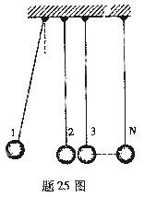
(1)设与n+1号球碰撞前，n号球的速度为v_{n},求n+1号球碰撞后的速度.
(2)若N＝5,在1号球向左拉高h的情况下，要使5号球碰撞后升高16k(16 h小于绳长)问k值为多少？

[参考答案]
第一部分
选择题一(包括18小题，每小题6分，共108分)
14.B 15.B 16.C 17.A 18.D 19.AD 20.CD 21.BC
第二部分(包括10小题，共174分)
22.(17分)
(1)d导线 b导线 g导线
- ①测力计(弹测力计、力传感器等等)
②13.3（允许误差±0.5） 0.27（允许误差±0.03）N
③分子之间存在引力，钢板与水面的接触面积大
④快速拉出、变速拉出、出水过程中角度变化、水中有油污、水面波动等等
23.(16分)
解：
(1) ①切割磁感线的速度为v,任意时刻线框中电动势大小
g=2nB_{v}L_{v} (1)
导线中的电流大小
I= (2)
②线框所受安培力的大小和方向
由左手定则判断，线框所受安培力的方向始终沿x轴正方向.

(2)磁感应强度的波长和频率分别为 (4)
（3） (5)
t=0时磁感应强度的波形图如答23图

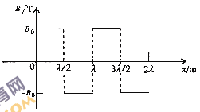
答23图
24.(19分)
解：
(1) ①设离子带电量为q,质量为m,经电场加速后的速度为v,则
² (1)
离子飞越真空管，AB做匀速直线运动，则
L=m₁ (2)
由(1)、（2）两式得离子荷质比
(3)
②离子在匀强电场区域BC中做往返运动，设加速度为a,则
qE=ma (4)
L₂= (5)
由(1)、(4)、（5）式得离子荷质比
或 (6)
- 两离子初速度分别为v、v′,则
(7)
l′=+ (8)

Δt=t-t′= (9)

要使Δt＝0,则须 (10)

所以E= (11)

25.(20分)
解：
(1)设n号球质量为m,n+1，碰撞后的速度分别为取水平向右为正方向，据题意有n号球与n+1号球碰撞前的速度分别为v_{n}、0、m_{n+1}
根据动量守恒，有 (1)
根据机械能守恒，有= (2)
由（1）、(2)得
设n+1号球与n+2号球碰前的速度为E_{n+1}
据题意有v_{n-1}=
得v_{n-1}== (3)
（2）设1号球摆至最低点时的速度为v₁,由机械能守恒定律有
(4)
v₁= (5)
同理可求，5号球碰后瞬间的速度
(6)
由(3)式得 (7)
N=n=5时，v₅= (8)
由(5)、(6)、(8)三式得
k= （9）
（3）设绳长为l,每个球在最低点时，细绳对球的拉力为F,由牛顿第二定律有
(10)
则 (11)

（11）式中E_{kn}为n号球在最低点的动能
由题意1号球的重力最大，又由机械能守恒可知1号球在最低点碰前的动能也最大，根据（11）式可判断在1号球碰前瞬间悬挂1号球细绳的张力最大，故悬挂1号球的绳最容易断.

